Министерство науки и высшего образования Российской Федерации
федеральное государственное бюджетное образовательное учреждение высшего образования
«Российский экономический университет имени Г.В. Плеханова»
МОСКОВСКИЙ ПРИБОРОСТРОИТЕЛЬНЫЙ ТЕХНИКУМ.

Специальность: 09.02.07 Информационные системы и программирование
Квалификация: Программист

ОТЧЕТ
ОСНОВЫ ПРОЕКТИРОВАНИЯ БАЗ ДАННЫХ
«Нормализация»
Листов: 6

Выполнил студент  Группы П-8-24  Брагин Назар Андреевич  «____» _________ 2025 года | Проверил преподаватель  ___________Е.М.Парамонова  «____» _______2025 года

Москва 2025
Цель работы: продемонстрировать нормализацию модели данных подсистемы «отдел производства» предметной области «магазин одежды» для обеспечения целостности данных и оптимизации их хранения путем устранения дублирования информации.
Ход Работы:
- Не нормализованная форма
На этом этапе данные хранятся в одной большой таблице без каких-либо ограничений.
В такой таблице можно встретить:
- Повторяющиеся группы атрибутов.
- Множественные значения в одной ячейке (например, несколько товаров через запятую).
- Избыточность (данные клиентов, товаров, продавцов дублируются).
Для начала работы создаем файл .xlsx – это расширения файла таблицы excel.
«Лист1» был переименован в «Не НФ», туда были внесены все исходные данные:
- информация о клиенте (название фирмы, адрес),
- сведения о заказе (дата, статус),
- список товаров (названия, размеры, количество, цены),
- информация о ответственном за заказ сотруднике.
В итоге получилась «сырая» таблица с множественными значениями в ячейках и дублированием информации.
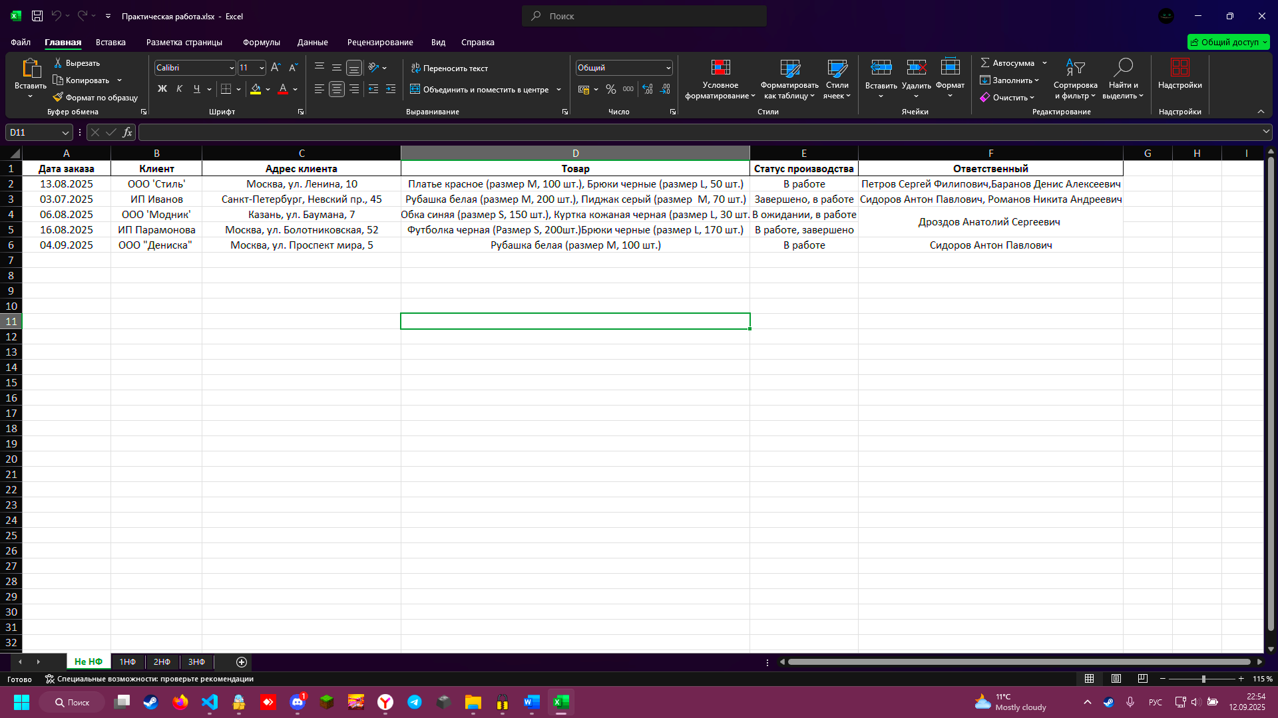

1 НФ или первая нормальная форма
В 1НФ каждая ячейка в таблице должна содержать только одно простое значение. Это означает, что в одной ячейке не должно быть списков, массивов или других структур данных.
На этом этапе были осуществлены следующие действия:
- Разбили повторяющиеся группы на отдельные строки (каждая строка соответствует одному товару в заказе).
- Теперь каждый заказ с несколькими товарами представлен несколькими строками.
- В таблице больше нет «списков внутри ячеек».
В результате получилась таблица, где:
- у заказа может быть несколько строк (по товарам),
- Всё ещё дублируются данные о покупателях, продавцах и заказах.
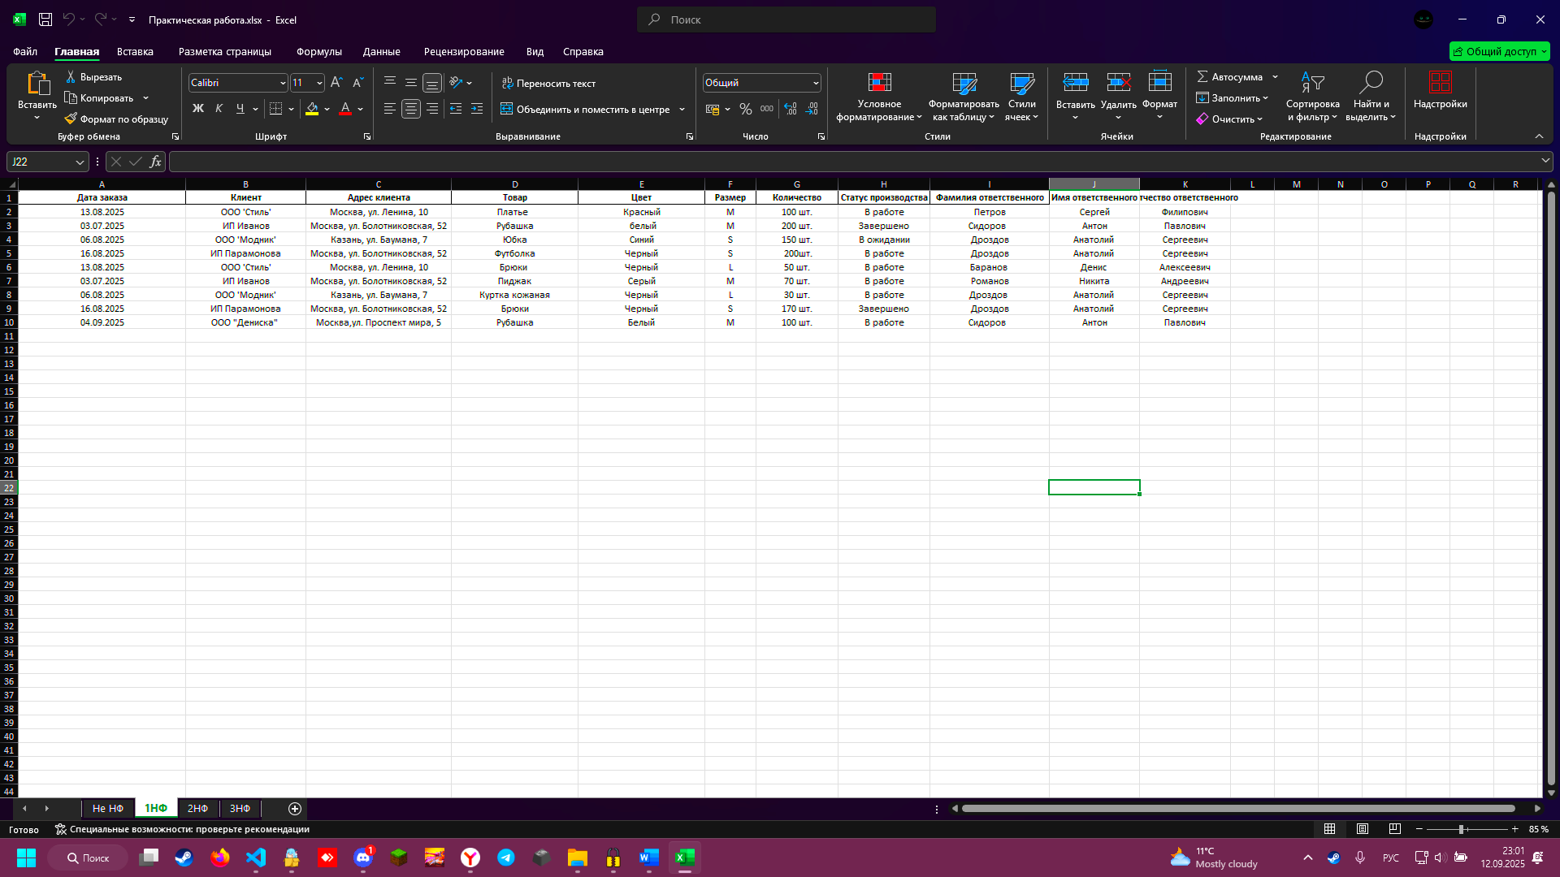

2 НФ или вторая нормальная форма
2 НФ – это когда отношения как в 1 НФ, но каждый не ключевой атрибут зависит от всего ключа, а не от его части. В общем, на этом этапе данные разделяются на отдельные таблицы по темам и появляются «Ключи».

На этом этапе была проведена такая работа:
Устранили частичные зависимости:
- данные о клиентах вынесли в отдельную таблицу;
- данные о ответственных сотрудниках вынесли в отдельную таблицу;
- данные о товарах вынесли в отдельную таблицу.
Таблица «Заказы» теперь содержит только идентификаторы (ID клиента, ID ответственного, ID товара) и сведения о заказе.
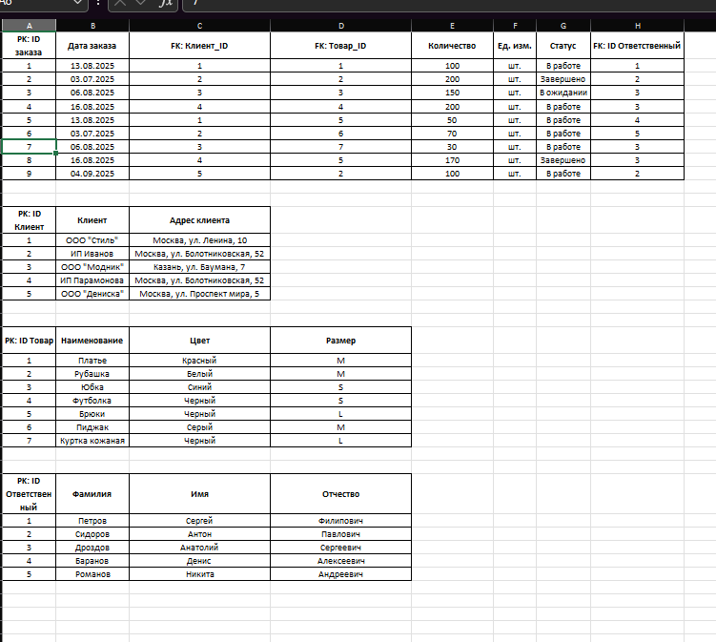

3 НФ или третья нормальная форма
3 НФ – отношения как в 2 НФ, но каждый не ключевой атрибут нетранзитивно зависит от первичного ключа. Сильнее «разбиваем» данные на большее количество таблиц, теперь любые повторяющиеся данные выносятся в отдельную таблицу, заменяясь везде внешними ключами.
На этом этапе были выделены зависимые сущности в отдельные таблицы.

Итоговая структура в 3 НФ:
- Клиенты (ID, Название, ID адреса).
- ответственные (ID, ФИО).
- Товары (ID товара, название, размер, цвет).
- Заказы (ID заказа, дата, ID клиента, ID ответственного, статус ID, кол-во товара).
- Адрес (ID, город, улица, здание)
- Теперь каждая таблица хранит данные только о своей сущности.
- Устранены транзитивные зависимости.
- Избыточность сведена к минимуму, структура соответствует 3НФ
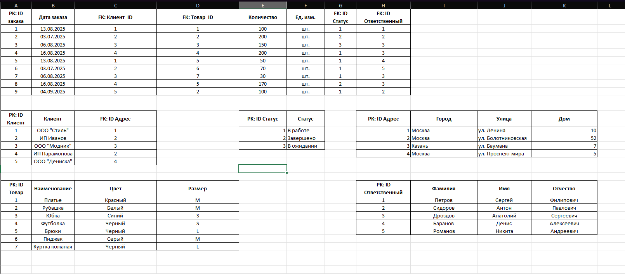

Вывод: в результате выполнения практической работы была успешно проведена нормализация структуры данных подсистемы «отдел производства» предметной области «магазин одежды» до уровня третьей нормальной формы (3НФ) в строгом соответствии с теоретическими принципами проектирования реляционных баз данных.

